2025 — 2026学年 第二学期 期末 考查
《 书法鉴赏 》课程报告

序号：39 | 学号：202410321020 | 姓名：刘欣语 | 总分：

一、题目与要求
以一副书法大家作品（如《祭侄文稿》、《快雪时晴帖》、《前后赤壁赋》等等）为主题，撰写一篇分享报告。
1、从自己的学习心得入手，选择一件作品，开展资料收集，自拟题目，撰写分享报告，确保内容有新意和独到见解，排版整齐美观，格式规范；
2、报告内容应包括：作品背景介绍800字（如基本信息、时代背景、艺术特色、文化意义等等）；个人心得与见解1200字；
3、报告递交要求：A4单面打印，电子稿上传学习通（本页面为报告封面）。

二、评分标准
评 语 | 阅卷教师签名
优/90-100：
信息完整准确，紧扣主题；心得分享真实具体、有个人独到体会，逻辑清晰；排版整齐美观；语言流畅，无拼写和语法错误。
良/80-89：
信息较完整、准确，贴合主题；心得分享真实，有明确的个人体会，逻辑较清晰；排版较为整齐美观；语言较流畅，偶有拼写和语法错误。
中/70-79：
信息基本完整，无明显错误，与主题相关；心得分享有一定个人体会，逻辑基本清晰；无重大排版问题；语言基本得体，少量拼写和语法错误。
及格/60-69：
信息存在少量缺失，核心信息无明显错误，与主题相关；心得分享较浅显，逻辑略显松散；无重大排版问题；语言基本得体，少量拼写和语法错误。
不及格/60以下：
信息重缺失、错误，偏离主题；无实际心得分享、内容空洞，逻辑混乱；排版不整齐、不美观；语言不得体，较多拼写和语法错误。

笔墨中的失意与旷达——《黄州寒食帖》赏析

一、《黄州寒食帖》的创作背景

苏轼是北宋很有名的文学家、书法家，也做过官，不过他一生仕途并不顺。尤其是“乌台诗案”之后，苏轼的仕途受到了很大打击，被贬到黄州当团练副使。这个官名听起来像是有职位，但其实没什么实权，更多是一种被边缘化的状态[]。

苏轼到黄州以后，生活状态和以前相比有了很大落差。在黄州，他远离京城，虽然表面上还有官职，但实际上已经处在政治的边缘部分，很难实现自己的政治理想。恰逢寒食节气，寒食节本来就是一个容易让人回想过去、感慨身世、抒发自己怀才不遇之情的节日，对被贬黄州的苏轼来说，这种感受就更明显了。在这种情况下，苏轼写下了“自我来黄州，已过三寒食”等句子，里面很明显能看出一种漂泊和失落的感觉。

二、《黄州寒食帖》的书法艺术特征

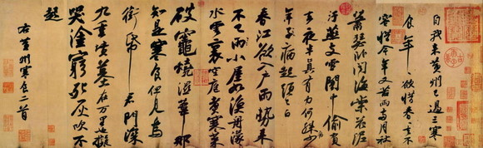

图1 《黄州寒食帖》（苏轼）

《黄州寒食帖》（图1）整体上属于行书，但里面又有很多行草的感觉。它写得很流畅，字和字之间有连带，整幅作品像是一气呵成的，没有那种特别刻意雕琢的感觉。《寒食帖》不像楷书那么讲究整齐，也不像草书那样完全追求速度和放纵，而是在两者之间找到了一种平衡，行文更具有变化感。

苏轼的书法更重视表达自己的意思和情感，而不是特别死板地照着法度来。他自己也说过：“我书意造本无法，点画信手烦推求。”[]他写字更看重自然流露，而不是机械死板地以规定的形式来约束自己。《黄州寒食帖》正好很能体现这一点。它看起来有点随意，但其中蕴含着丰富的情感与扎实的书法功底。

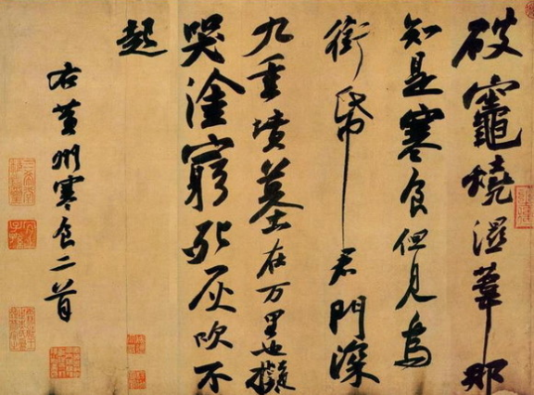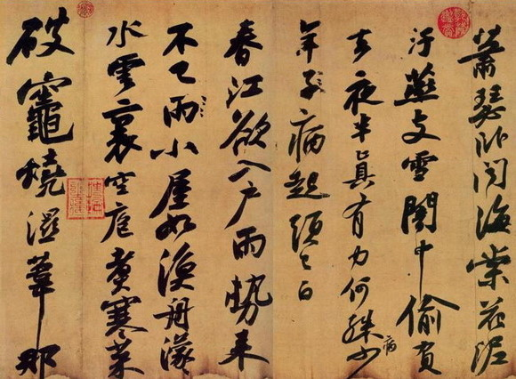

图2 正帖细部（尾部左，中部右）

这件作品变化很多，有的字写得比较宽松，有的字比较紧凑，有的字重心偏低，有的字略微歪斜。这些变化在正帖的尾部和中部（图2）体现尤为明显，这不是在乱写，而是和苏轼当时的情绪紧密结合。像有些地方笔画显得比较沉，让人能体会到苏轼内心的抑郁不得志；但有些地方又写得很舒展，像是自我安顿之后的旷达。

从章法上看，《黄州寒食帖》虽然字形大小不一，排列也不是特别工整，但整篇看起来并不乱，反而有一种自然流动的感觉。每一行之间都衔接得比较顺，像是情绪慢慢展开的过程。开头比较沉重，但后面慢慢有起伏，整篇作品给人的感觉就像一段十分真实的内心独白。

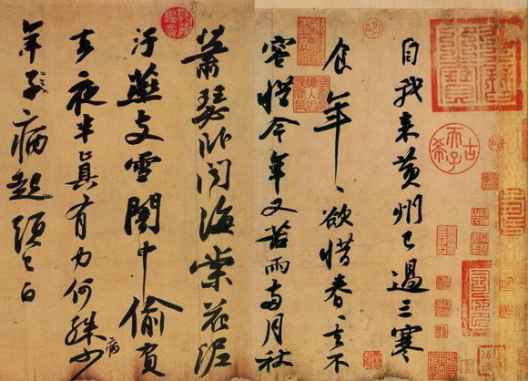

图3 正帖细部（首部）

作品的墨色变化也是很吸引我的地方，在正帖的首部（图3）可以明显看出来有些地方墨色比较浓，显得厚重；有些地方又比较枯，甚至有点干涩，但这种干涩并不影响美感，反而让作品显得更苍凉、更有历史感。

三、个人心得与见解

这学期上了《书法鉴赏》课程之后，我对书法的看法和以前有所不同。之前我认为书法主要就是看字写得漂不漂亮、整不整齐，但现在我认为书法其实不只是写字，它还能看出一个人的性格，还有他在创作时的生活状态。也就是说，书法不只是“字”的问题，更是“人”的问题[]。

在经典作品中，苏轼的《黄州寒食帖》给我的印象最深。它不像楷书那样端正工整，也不像草书那样不受拘束，而是在行书的基础上带有一些行草的感觉。整篇作品中字的大小、轻重、疏密都不太一样，看上去并不是特别“规矩”，但正是这种不规整，让人觉得很真实，也很有力量[]。《黄州寒食帖》令人感触最深的地方，不仅仅只是它的书法水平高，更重要的是它是一幅饱含苏轼被贬黄州后的失意与自我疏解之后的旷达的作品，它是一种自然流露的情绪记录，让人深有感触。

《黄州寒食帖》中最明显的情感就是失意，像“君门深九重，坟墓在万里”这些句子，读起来就很能感受到他那种与朝廷、故乡之间隔得很远的感觉[]。不过，《黄州寒食帖》也不只是单纯的伤春悲秋。苏轼最让人佩服的一点就是他虽然身处逆境，但他并没有一直消沉下去，而是慢慢在困境里找到了另一种生活状态。黄州虽然是他的贬所，但却也成了他人生和思想发生变化的一个重要见证之地。后来他在这里写出了《赤壁赋》《念奴娇·赤壁怀古》等作品，都体现了他自我的排解以及内心的旷达与乐观。

现在我认为，书法最重要的还是有没有情感，作者有没有把自己的情绪融合进去。《黄州寒食帖》所表达的情感很真实、很饱满，这种真实和饱满恰恰是这幅作品最有力量的地方。它也让我体会到艺术不一定非要追求完美，有时字里那种不那么平稳，甚至有点枯涩的感觉，反而更能打动人，因为正是这些阻塞感恰恰最能体现作者的情感。人生起起伏伏、情感跌跌宕宕，这种带着波动的作品，更容易让人产生共鸣，让人驻足久立。

《黄州寒食帖》还特别能说明“字如其人”这句话。从一个人的字中确实会受到他的性格、经历和心境影响。苏轼的字之所以打动人，不只是因为他的书法功底，而是因为他笔下的是自己真实的人生体验。从他的字中我们能跨越历史的长河，窥见他挥笔写下《寒食帖》时的一抹情绪。

我也临摹了《黄州寒食帖》（图4），刚开始我用平时写字的方式对《寒食帖》的内容进行书写，写完之后我内心十分惆怅，我似乎真的看到了那个被贬无奈的才子，我似乎真的感受到了他的失意与彷徨。紧接着我又重新写了一遍，这次我不再拘泥于我原来的字迹，也不再关注行文排版，而是根据内心的想法进行书写。写完之后，我停下笔，久久不能释怀，一种浓厚的失意把我包围，但在我停笔沉思之后，这幅字带给我的更多是旷达以及对人生的接纳，人生不如意之事十有八九，我们要做的就是在这些失意之中安顿自己，与自己和解，把失意带给我们的负能量转换成向上的动力，让我们能不断进步，成就更好的自己。

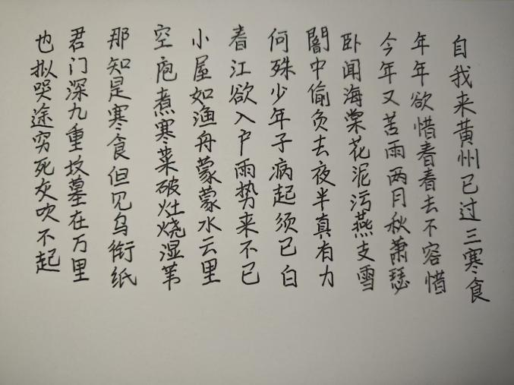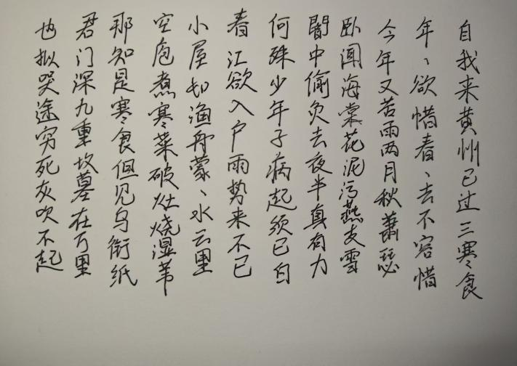

图4 临摹《黄州寒食帖》

总的来说，《黄州寒食帖》是一幅很能体现苏轼书法风格和人生状态的作品。它创作于苏轼被贬黄州的特殊时期，里面蕴含着失意、压抑，也包含着他在失意中自洽进而逐渐转变为旷达的心态。通过这次课程学习，我深刻地体会到书法并不是单纯的技巧与功底的展示，而是一种情感和精神的表达。《黄州寒食帖》之所以能成为经典，就是因为它不只是笔法优美、形式独特，更重要的是它真实地记录了苏轼在困境中的心境变化。

[] 曹宝麟. 中国书法史·宋辽金卷[M]. 北京：商务印书馆，2021.
[] 苏轼. 东坡题跋[M]. 北京：中华书局，2020.
[] 李泽厚. 美的历程[M]. 北京：生活·读书·新知三联书店，2019.
[] 刘正成. 中国书法全集·苏轼卷[M]. 北京：荣宝斋出版社，2020.
[] 苏轼. 苏轼文集[M]. 北京：中华书局，2019.

